В КГУ ОШ№1 прошла акция «ВМЕСТЕ - ЗА БЕЗОПАСНОСТЬ ДОРОЖНОГО ДВИЖЕНИЯ!»
Задачи и цели.
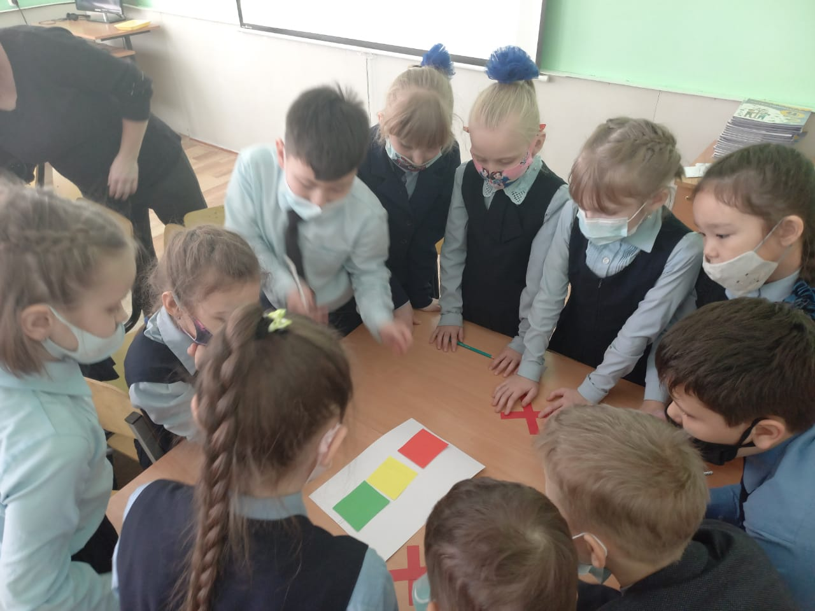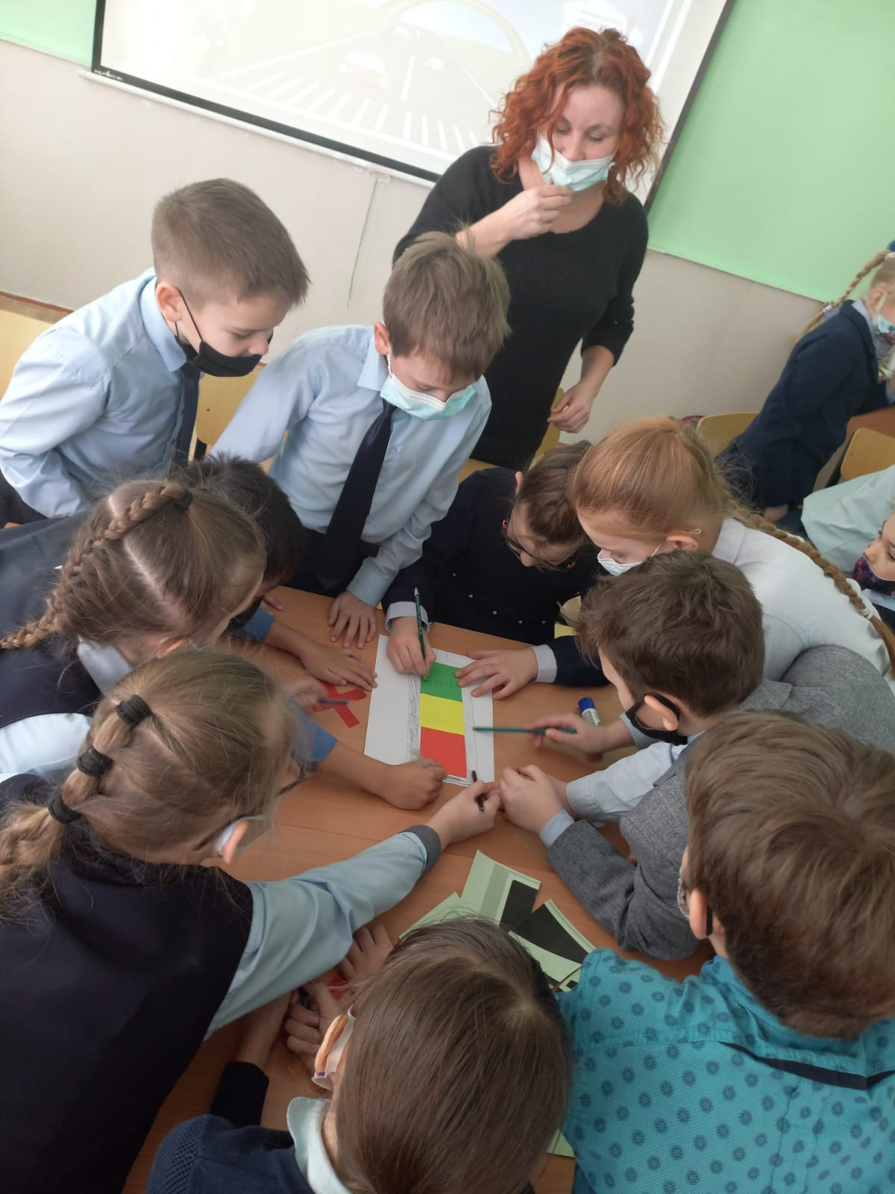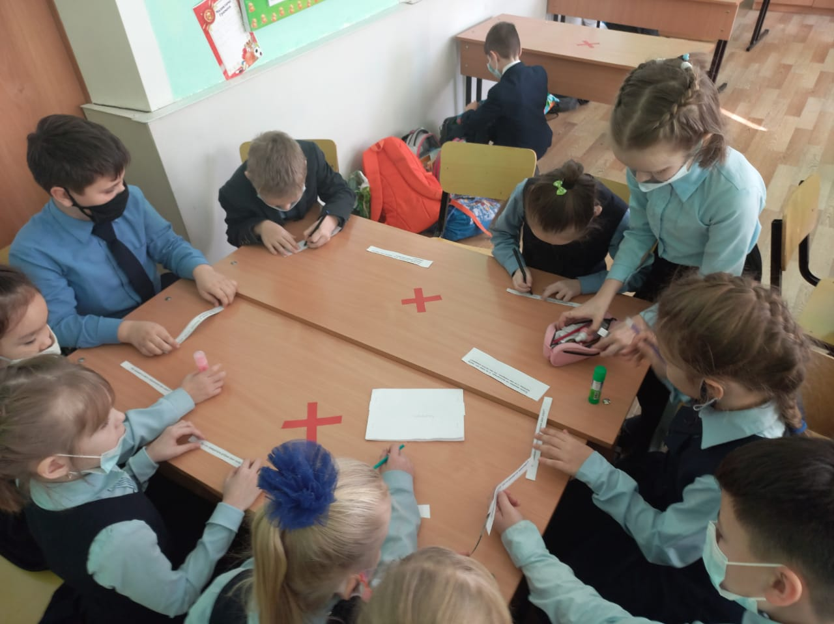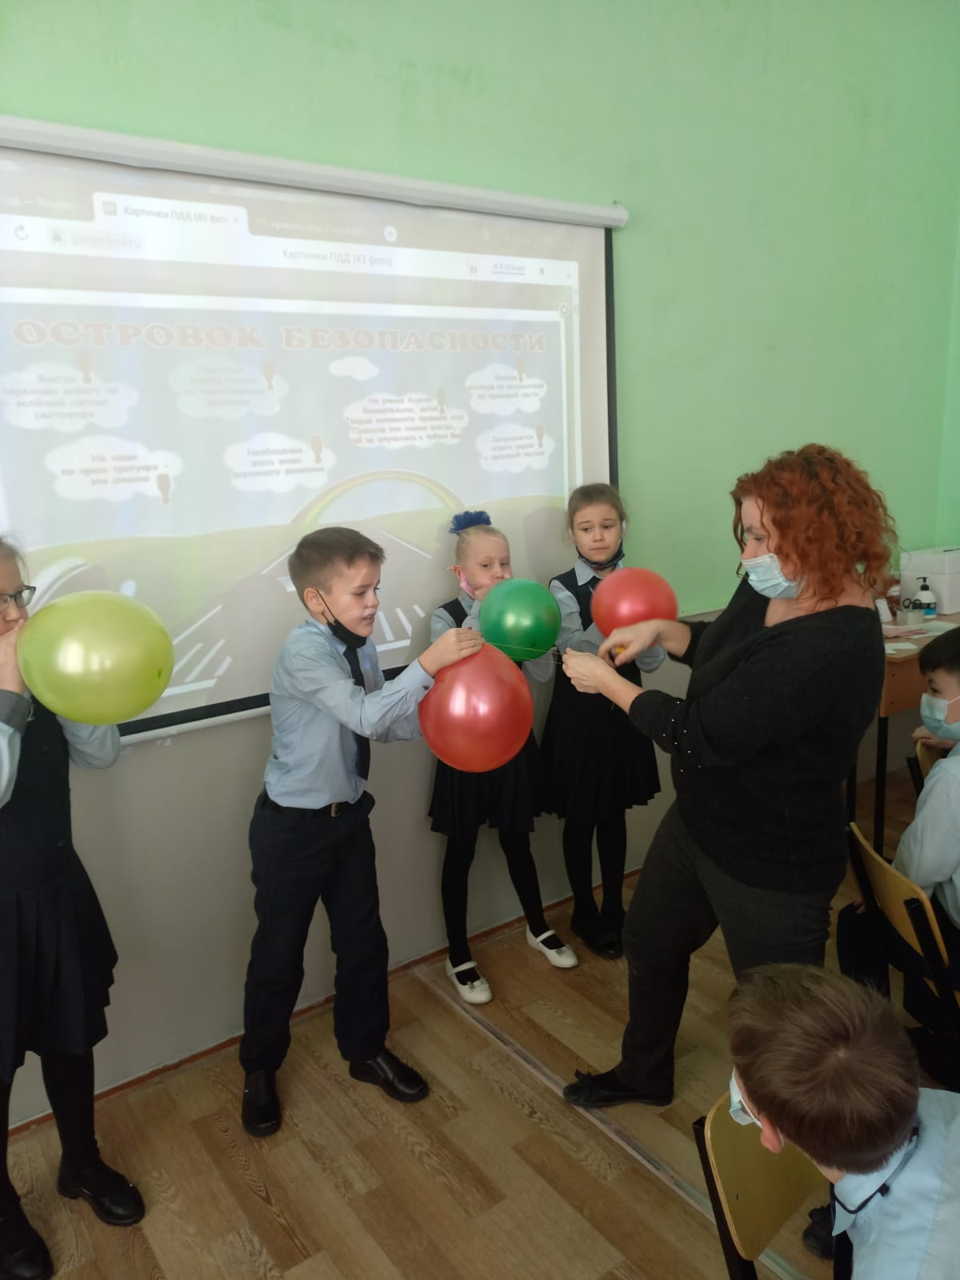Углубить и закрепить знания детей о правилах дорожного движения; развивать логику, мышления; творческие способности детей; воспитывать культуру безопасного поведения на улицах и дорогах.